STUDI PERENCANAAN BANGUNAN PELIMPAH (SPILLWAY) PADA BENDUNGAN TANJU DI KECAMATAN MANGGELEWA KABUPATEN DOMPU PROVINSI NUSA TENGGARA BARAT

Ihlas Adi Putra¹, Eko Noerhayati², Azizah Rokhmawati³
¹Mahasiswa Fakultas Teknik Sipil Universitas Islam Malang, email: ihlasadiputra1994@gmail.com
²Dosen Fakultas Teknik Sipil Universitas Islam Malang, email: eko.noerhayati@unisma.ac.id
³Dosen Fakultas Teknik Sipil Universitas Islam Malang, email: azizah.rachmawati@unisma.ac.id
Jalan Mayjen Haryono 193 Malang 65144 Jawa Timur, Telp. (0341) 551932, Faks. (0341) 552249

ABSTRAK

Desa Tanju Kecamatan Manggelewa Kabupaten Dompu, terdapat sebuah tempat yang cukup luas untuk dipergunakan menyimpan air. Melihat kondisi topografi dan geologi, daerah tersebut sangat memenuhi untuk dibangunkan sebuah bangunan air yang nantinya dapat menampung air untuk kebutuhan masyarakat pada musim kemarau maupun musim hujan. Untuk itu Pemerintah Provinsi Nusa Tenggara Barat, merencanakan pembuatan sebuah bendungan yang bertujuan untuk menunjang pengembangan ekonomi wilayah. Tujuan Penelitian adalah untuk merencanakan sebuah bangunan Pelimpah, serta memenuhi aspek stabilitas konstruksi. Dari hasil penelitian perhitungan debit banjir rencana periode ulang tahun (Q1000) sebesar 44,211 m³/detik. Dengan lebar dimensi bangunan pelimpah 20 m tinggi bangunan pelimpah 3 m, puncak maksimum pada elevasi +120 dasar pelimpah berada pada elevasi +117, hasil dari perhitungan stabilitas ditinjau dari keadaan normal dan keadaan gempa, bangunan pelimpah aman terhadap guling, geser, eksentrisitas dan daya dukung tanah : guling = (17,68 > 1,5 ), geser = (7,57 > 1,5), eksentrisitas (0,42 < 1,17) daya dukung maks = 25,58 < 70,61 memenuhi syarat), daya dukung min = (12,08 < 70,61 memenuhi syarat). Stabilitas terjadi gempa : guling = (13,06 > 1,2) geser = (4,02 > 1,2), eksentrisitas (0,33 < 1,17) daya dukung tanah maks = (24,23 < 70,61 memenuhi syarat), daya dukung tanah min = (13,42 < 70,61 memenuhi syarat).

Kata Kunci : Bendungan Tanju, Spillway, Hidrologi, Hidrolika, Stabilitas.

ABSTRACT

Tanju Village, Manggelewa District, Dompu Regency, there is a place large enough to be used to store water. Looking at the topography and geological conditions, the area is very suitable to build a water structure which will later be able to accommodate water for the needs of the community in the dry season and rainy season. For this reason, the Provincial Government of West Nusa Tenggara is planning to build a dam that aims to support regional economic development. The research objective is to plan a spillway building, as well as to fulfill the aspects of construction stability. From the results of the research, the calculation of the planned flood discharge for the birthday period (Q1000) is 44,211 m³/second. With a spillway building dimension width of 20 m and a spillway height of 3 m, the maximum peak at an elevation of +120 the base of the spillway is at an elevation of +117, the results of the stability calculation in terms of normal conditions and earthquake conditions, the spillway building is safe against overturning, shearing, eccentricity and power soil support : bolster = (17.68 > 1.5 ), shear = (7.57 > 1.5), eccentricity (0.42 < 1.17) maximum bearing capacity = 25.58 < 70.61 qualified ), bearing capacity min = (12.08 < 70.61 qualify). Earthquake stability : overturning = (13.06 > 1.2) shear = (4.02 > 1.2), eccentricity (0.33 < 1.17) maximum soil bearing capacity = (24.23 < 70.61 meet the requirements), the bearing capacity of the soil is min = (13.42 < 70.61 meets the requirements).

Keywords : Tanju Dam, Spillway, Hydrology, Hydraulics, Stability.

PENDAHULUAN
Latar Belakang
Untuk mengatur ketersediaan air agar di musim hujan tidak terjadi banjir dan kekeringan di musim kemarau maka perlu suatu manajemen yang baik terhadap pengelolaan sumber daya air agar potensi bencana yang disebabkan oleh air tersebut dapat dicegah. Selain itu dengan adanya pengelolaan sumber daya air yang baik maka akan berdampak pada kelestarian dan keseimbangan lingkungan hidup. Pengelolaan sumber daya air dapat dilakukan dengan membuat sistem teknis seperti penghijauan, perkuatan tebing, bendung, embung, bendungan, dan sebagainya Ketersediaan sumber daya air mempunyai peran yang sangat mendasar untuk menunjang pengembangan ekonomi wilayah. Sumber daya air yang terbatas disuatu wilayah mempunyai implikasi kepada kegiatan pembangunan yang terbatas dan pada akhirnya kegiatan ekonomipun terbatas sehingga kemakmuran rakyat makin lama tercapai. Masalah kekurangan dan kelebihan ketersediaan sumber daya air ini terjadi di wilayah Kabupaten Dompu yang antara lain terjadi di desa Tanju, kecamatan Manggelewa. Untuk mengatasi hal tersebut maka dibangunlah bendungan sebagai alternatif untuk menampung air pada waktu penghujan dan dimanfaatkan pada musim kemarau. Salah satu bangunan pelengkap pada bangunan bendungan adalah bangunan pelimpah.

Identifikasi Masalah
Dari hasil studi yang dilakukan ini dapat diidentifikasikan berbagai permasalahan sebagai berikut:
  - Dalam perencanaan bangunan bendungan memerlukan bangunan pelimpah untuk melimpahkan kelebihan air pada kapasitas waduk melebihi batas.
  - Adanya kawasan banjir yang terjadi pada bagian hilir lokasi waduk tanju yang merugikan daerah pemukiman, jalan maupun lahan lainnya.
  - Sering terjadi banjir ketika musim hujan dan terjadi kekeringan pada musim kemarau..

Rumusan Masalah

Berdasarkan identifikasi masalah diatas, maka penyusun mengambil beberapa rumusan masalah antara lain :
- Berapa debit banjir rancangan dengan kala ulang (Q_{1000tahun}) yang digunakan untuk mendimensi bangunan pelimpah (spillway) pada Bendungan Tanju, yang ada di Kecamatan Manggelewa, Kabupaten Dompu, Provinsi Nusa Tenggara Barat ?
- Berapa dimensi ambang pelimpah pada Bendungan Tanju, Di Kecamatan Manggelewa, Kabupaten Dompu, Provinsi Nusa Tenggara Barat ?
- Bagaimana analisa stabilitas ambang pelimpah pada Bendungan Tanju, Di Kecematan Manggelewa, Kabupaten Dompu, Provinsi Nusa Tenggara Barat ?

Batasan Masalah
- Tidak memperhitungkan stabilitas tubuh bendungan, pondasi bendungan, kekuatan geologi material pada as bendungan.
- Tidak melaukan perhitungan sedimentasi
- Tidak membahas analisa biaya atau ekonomisnya.

Tujuan dan Manfaat
- Mengetahui besarnya debit banjir rancangan Q₁₀₀₀ tahun pada pelimpah Bendungan Tanju kecamatan manggelewa Kabupaten Dompu.
- Mengetahui dimensi ambang pelimpah (spillway) yang sesuai dengan kondisi di daerah pada bendungan Tanju, kecamatan manggelewa Kabupaten Dompu, Provinsi Nusa Tenggara Barat.
- Mengetahui bagaimana stabilitas bangunan pelimpah yang aman pada bendungan Tanju, kecamatan manggelewa Kabupaten Dompu, Provinsi Nusa Tenggara Barat .
Manfaat yang diperoleh dari “Studi Perencanaan Bangunan Pelimpah (spillway) pada Bendungan Tanju Kecamatan Manggelewa Kabupaten Dompu Provinsi Nusa Tenggara Barat” adalah untuk menambah wawasan tentang perencanaan bangunan pelimpah pada bendungan khususnya bagi penulis agar nantinya dapat diaplikasikan di lapangan serta sebagai masukan bagi perencana maupun pihak lain dalam perencanaan di lapangan.

TINJAUAN PUSTAKA
Analisa Hidrologi
- Analisis Frekuensi Curah Hujan Rancangan
Distribusi Log Pearson Tipe III digunakan untuk analisis variable hidrologi dengan nilai varian minimum misalnya analisis frekuensi distribusi dari debit minimum (low flows).
- Menghitung Hitung nilai Standar Deviasi (Sd) dengan rumus :
Sd = $\sqrt{\frac{\sum{{\left\{Log Xi-Log \overline{x}\right\}}^{2}}}{n-1}}$ (1)
- Menghitung koefisien skewness (Cs) dengan rumus :
Cs = $\frac{\sum{{\left\{Log Xi-Log \overline{x}\right\}}^{3}}}{\left(n-1\right)\left(n-2\right)({Sd )}^{3}}$ (2)
- Menghitung logaritma hujan rencana dengan periode ulang T tahun dengan rumus :
Log X_{T} = Log $\overline{x}$ + K . Sd (3)
- Analisa Debit Banjir Rancangan
Dalam menganalisa banjir rancangan, terlebih dahulu harus membuat hidrograf banjir disungai yang bersangkutan. Ada banyak beberapa metode menganalisa hidrograf, antara lain HSS Nakayasu, HSS Synder, HSS Gama 1 dan HSS Isichrones. Dalam studi ini di gunakan dengan menggunakan metode HSS Nakayasu.
Rumus persamaan dari HSS Nakayasu sebagai berikut (Soemarto, 1986:168).
Q_{P} = $\frac{C.A.R_{o}}{3,6 (0,3 T_{p}+T_{0,3})}$ (4)
- Kurva Kapasitas Tampungan Bendungan
Untuk menghitung volume antar interval kontur dapat dihitung dengan rumus sebagai berikut:
∆S = $\frac{A1+A2}{2} (∆h$) (5)
- Koefisien Debit Pelimpah
Debit yang lewat ambang bebas dapat dihitung dengan rumus sebagai berikut (Sosrodarsono dan Kensaku Takeda, 1989:181) :

Q = C.L.H^{3/2} (6)
dengan :
Q = debit yang melalui pelimpah (m³/dt)
C = koefisien limpahan (m^{0,5}/det)
L = lebar efektif mercu pelimpah (m)
Koefisian limpahan (C) dari tipe standart suatu pelimpah dihitung dengan persamaan Iwasaki sebagai berikut (Sosrodarsono, 1989:182) :
Cd = 2.200 – 0,0416$\left[\frac{Hd}{T}\right]$^{0,99} (7)
C = 1,6 x $\frac{1+2a \left[\frac{h}{Hd}\right]}{1+a\left[\frac{h}{Hd}\right]}$ (8)
- Penelusuran Banjir Melalui Pelimpah
penelusuran banjir pada prinsipnya berdasarkan pada perhitungan persamaan kontinuitas massa aliran sederhana sebagai berikut:
Inflow – outflow = perubahan kapasitas
I – O = $\frac{ds}{dt}$ (9)
Bila dinyatakan dalam finite interval waktu:
S_{t+1} - S_{t} = ½ ( I_{t} + I_{t+1}) ∆t – ½ (O_{t} + O_{t+1}) ∆t (10)
Atau
$\left[\frac{I_{t }{+ I}_{t+1 }}{2}\right]$+ $\left[\frac{S_{t }}{∆t}- \frac{O_{t}}{2}\right]$= $\left[\frac{S_{t+1 }}{∆t}- \frac{O_{t}+1}{2}\right]$ (11)
$\left[\frac{t_{t }{+ I}_{t+1 }}{2}\right]+ Ψ= ϕ$ (12)
Analisa Hidrolika
- Profil Ambang Pelimpah
Tipe ambang pelimpah menggunakan ogee tipe I (tipe tegak)
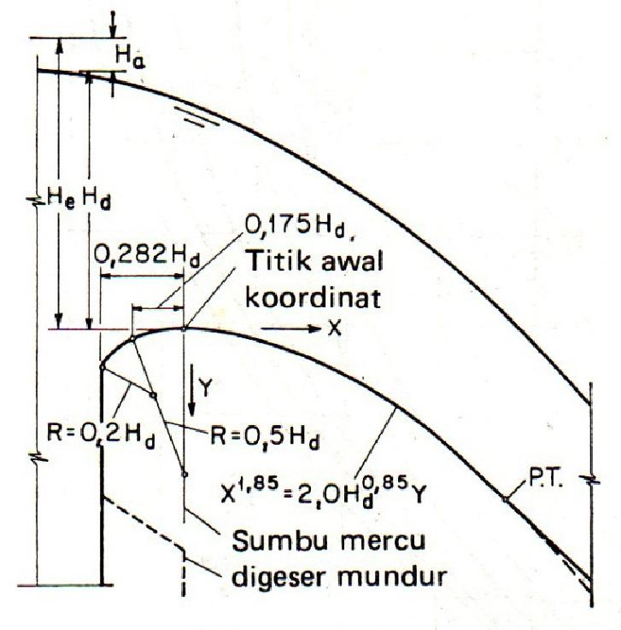
Gambar 1. Profil Ambang Tegak
(Sumber: Chow, 997: 330)
yang dikembangkan Civil Engineering Departement U.S. Army. Metode yang dipakai untuk menentukan bentuk penampang hilir dan titik tertinggi mercu pelimpah adalah lengkung Harold.
X^{1,85} = 2,0.Hd^{0,85}.Y (13)
dengan :
X = jarak horisontal dari titik tertinggi mercu
Y = jarak vertikal dari titik tertinggi mercu
Hd = tinggi tekan mercu
K,n = Parameter yang tergantung pada kemiringan muka pelimpah bagian hulu.

Analisa Stabilitas
- Stabilitas Terhadap Guling
Kontrol stabilitas terhadap guling menggunakan rumus sebagai berikut:
SF =$\frac{∑Mt}{∑Mg}$> 1,5 (14)
Dimana:
SF = faktor keamanan
Mt = momen tahan
Mg = momen guling
dimana keadaan normal SF > 1,5 dan keadaan gempa SF > 1,2.
- Stabilitas Terhadap Geser
Stabilitas terhadap geser dihitung dengan rumus dibawah ini:
SF = $\frac{f . \sum{V}}{∑H}$ (15)
Dimana:
SF = faktor keamanan
∑V = jumlah gaya vertikal
∑H = jumlah gaya horizontal
f = koefisien gesekan
dimana keadaan normal SF > 1,5 dan keadaan gempa SF > 1,2.

METODOLOGI PERENCANAAN
Lokasi Perencanaan
Lokasi wilayah perencanaan Bendungan Tanju di Provinsi Nusa Tenggara Barat di Desa Tanju, Kecamatan Manggelewa, Kabupaten Dompu, terletak pada posisi 118º15’- 118º30’ Bujur Timur dan 8º15’-8º30’ Lintang Selatan. dari wilayah seluas 176,46 km².
Tahapan Perencanan
Tahapan Dalam Perencanaan Studi Adalah:
- Pengumpulan data yang diperlukan data hidrologi, data teknis, peta topografi, dan geologi
- Analisa hidrologi untuk mengetahui berapa banjir rancangan
- Analisa kapasitas pelimpah dan penelusuran banjir
- Analisa hidrolika pada bangunan pelimpah
- Analisa stabilitas pada bangunan pelimpah

Gambar 2. Bagan Alir

HASIL DAN PEMBAHASAN
Analisa Hidrologi
- Rencana elevasi dan lebar amabang pelimpah
Elevasi ambang pelimpah = ± 120,00 m
Dasar pondasi pelimpah = ± 117,00 m
Lebar ambang pelimpah = 20 m
Tinggi ambang = 3 m
- Penentuan koefisien debit pelimpah
Tabel 1. Rekapitulasi Nilai C_{d} dan H_{d} setiap Kala Ulang
Debit | Q_{inflow}  (m³det) | L (m) | Hd (m) | L’ (m) | Cd
Q₁₀₀₀ | 115,48 | 20 | 1,96 | 19,21 | 2,17
Q_{PMF} | 233,47 | 20 | 3,18 | 18,70 | 2,15

(Sumber: hasil perhitungan)
- Perhitungan banjir diatas pelimpah
Inflow Q₁₀₀₀ = 115,48 m³/det
Outflow Q₁₀₀₀ = 44,211 m³/det
Hd = 1,96 m
Elevasi muka air banjir maksimum = 121,96 m
- Perhitungan penelusuran banjir (Flood routing)
Diketahui data-data perhitungan pelusuran banjir Q₁₀₀₀ tahun
- Elevasi puncak pelimpah = +120,00 m
- Elevasi dasar pelimpah = +117,00 m
- Lebar ambang pelimpah = 20 m
- Tinggi ambang pelimpah = 3 m
- Inflow Q₁₀₀₀ tahun = 115,48 m³/det
- Outflow Q₁₀₀₀ tahun = 44,211 m³/det
Analisa Hidrolika
- Profil Ambang Pelimpah
Untuk profil ambang pelimpah menggunakan Q_{outflow} maksimum pada kala ulang Q₁₀₀₀ :
- Debit outflow maksimum Q₁₀₀₀ = 44,211 m3/dt
- Lebar ambang pelimpah L = 20 m
- Kedalaman aliran di atas ambang Hd = 1,96 m
- Profil ambang pelimpah di rencanakan menggunakan OGEE Tipe I.

Tabel 2. Lengkung Harold
X | Y
0,4 | 0,11
0,7 | 0,23
1,0 | 0,40
1,3 | 0,60
1,6 | 0,84
1,9 | 1,11
2,12 | 1,13
2,15 | 1,16
2,18 | 1,19
3,21 | 2,44
3,24 | 2,48
3,27 | 2,52
(Sumber : Hasil Perhitungan)
X di ambil jarak 0,3 m di mulai dari 0,4 – 0,7 dan seterusnya sampai batas koordinat akhir kurva ( X = 3,27 Y = 2,52 ).
- Perencanaan saluran transisi

Saluran transisi direncanakan menggunakan slope dengan nilai 0 untuk menghasilakan kondisi kritis pada akhir saluran transisi, kondisi saluran transisi direncanakan adalah:
- Q₁₀₀₀ tahun outflow = 44,211 m³/dt
- B_{transisi} = 14 m
- Panjang transisi (L) = 50,74 m
- Koefisien manning (n) = 0.014
- Yc = 1,01
- Elevasi dasar = +115,00 m
- Tinggi air bagian akhir (h) = 0,82 m
- Perencanaan saluran peluncur
Kondisi saluran peluncur yang direncanakan adalah:
- Q₁₀₀₀ tahun outflow = 44,211 m³/dt
- B_{peluncur} = 14 m
- Panjang peluncur (L) = 60,08 m
- Koefisien manning (n) = 0.014
- Elevasi dasar awal saluran peluncur = +101,00 m
- Tinggi air bagian awal peluncur (h) = 0,82 m
- Perencanaan peredam energi
Diketahui :
Debit Q = 44,112 m3/dt
Lebar akhir saluran peluncur (B) = 14 m
Gravitasi = 9,81
Tinggi air bagian akhir saluran peluncur (y1) = 0,42 m
Kecepatan aliran bagian akhir saluran peluncur (V1) = 12,88 m/dt
Tinggi air pada akhir saluran peluncur (Hp₂) = tinggi air awal kolam olakan (H₁), dan kecepatan aliran pada akhit saluran peluncur (Vp₂) = kecepatan aliran pada bagian awal kolam olakan (V₁).
Perhitungan :
Y₁ = Hp₂ = 0,42 m
V₁ = Vp₂ = 12,88 m/dt
F₁ = $\frac{V_{1}}{\sqrt{{g . H}_{1}}}$
= $\frac{12,88}{\sqrt{9,81 . 0,42}}$
= 6,345 > 1 (kondisi aliran sebelum terjadi loncatan adalah super kritis)
Berdasarkan nilai frounde yang terjadi sebelum loncatan adalah super kritis dengan angka fround 6,345 > 4,5 maka, diambil tipe kolam olak USBR tipe II.

Menentukan tinggi loncatan pada kolam olak, Kedalaman aliran setelah loncatan.
$\frac{Y2}{Y1}$ = $\frac{1}{2}$ $\left(\sqrt{{(1+8 . F_{1}²)}^{ }-1}\right)$
$Y2=\frac{Y1}{2}$ $\left(\sqrt{{(1+8 . F_{1}²)}^{ }-1}\right)$
$Y2=\frac{0,150}{2}$ $\left(\sqrt{{(1+8 . 6,345²)}^{ }-1}\right)$
$Y2$ = 3,546 m
Menentukan panjang kolam olakan
Panjang kolam olakan ditentukan dengan menggunakan nilai grafik hubungan bilangan fround dan L/D² (sosrodarsono : 2000)

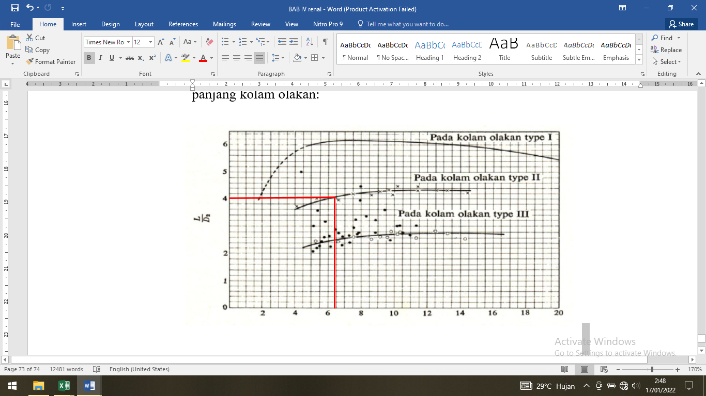
Gambar 3. Grafik hubungan bilangan fround dan L/D²
(Sumber: hasil perhitungan)

Fr = 6,345 → $\frac{ L}{ d₂}$ = 4,00
= 4,00 x Y₂
= 4,00 x 3,546
L = 14,184 m = 14 m
Maka diketahui panjang kolam olakan senilai : L = 14,00 m

Analisa Stabilitas
- Stabilitas terhadap guling
- Kondisi Normal :
SF = $\frac{Mv}{Mh}$
= $\frac{638,59}{36,11}$
= 17,68
Syarat stabilitas terhadap guling :
SF > 1,5 (SF dalam keadaan normal)
Maka, 17,68 > 1,5 … Memenuhi syarat (Aman)
- Kondisi Gempa :
SF = $\frac{ƩMv}{ƩMh}$
= $\frac{638,59}{48,89}$
= 13,06
Syarat stabilitas terhadap guling : SF > 1,2 (SF dalam keadaan gempa)
Maka, SF = 13,06 > 1,2 (memenuhi syarat)
- Stabilitas terhadap geser
- Kondisi Normal :
Dengan f = 0,8 (dinding dengan batuan keras / kerikil padat)
SF = $\frac{Ʃv .f}{ƩH}$
= $\frac{153,77 . 0,8}{16,25}$ = 7,57
Syarat stabilitas terhadap geser : SF > 1,5 (SF dalam keadaan normal)
Maka, SF = 7,57 > 1,5 (memenuhi syarat)
- Kondisi Gempa :
Dengan f = 0,8 (dinding dengan batuan keras / kerikil padat)
SF = $\frac{Ʃv .f}{ƩH}$
= $\frac{153,77 . 0,8}{30,60}$ = 4,02
Syarat stabilitas terhadap geser : SF > 1,2 (SF dalam keadaan gempa)
Maka, SF = 4,02 > 1,2 (memenuhi syarat)

PENUTUP
Kesimpulan
Berdasarkan perhitungan studi perencanaan bangunan pelimpah (spillway) pada bendungan tanju dapat di peroleh kesimpulan sebagai berikut :
- Besar debit banjir rancangan pada ambang pelimpah dengan kala ulang (Q₁₀₀₀)
- Q₁₀₀₀tahun (inflow) =115,48 m³/detik
- Q₁₀₀₀tahun (outflow) = 44,211 m³/detik.
- Hasil analisa ambang pelimpah :
- menggunakan tipe Side Channel spillway.
- Pelimpah menggunakan bentuk mercu OGGE Tipe I
- Tinggi ambang pelimpah = 3 m (elevasi = +120,00)
- Lebar pelimpah = 20 m
- Tinggi tekan di atas pelimpah (Hd) = 1,96 m
- Elevasi muka air banjir maksimum = +121,96 m
- Saluran transisi : Panjang = 50,74 m, dengan Lebar =14m
Dan Elevasi hulu +115,00
- Saluran peluncur : Panjang = 60,08 m, Lebar = 14 m, Elevasi hulu +115.00 dan Elvasi hilir +101.00.
- Peredam energi dengan Tipe USBR tipe II , Elevasi = +101.00,
Lebar = 14 m dan Panjang = 14 m.
- Hasil Analisa stabilitas ambang pelimpah
Kondisi Normal :
- Stabilitas keamanan terhadap guling aman 17,68 > 1,5
- Stabilitas keamanan terhadap geser aman 7,57 > 1,5
- Stabilitas keamanan terhadap eksentrisitas aman 0,42 < 1,17
- Stabilitas keamanan terhadap daya dukung ijin tanah aman
$σ$Maks = 25,58 ton/m² < 70,61 ton/m²
$σ$Min = 12,08 ton/m² < 70,61 ton/m²
Kondisi Gempa :
- Stabilitas keamanan terhadap guling aman 13,06 > 1,2
- Stabilitas keamanan terhadap geser aman 4,02 > 1,2
- Stabilitas keamanan terhadap eksentrisitas aman 0,33 < 1,17
- Stabilitas keamanan terhadap daya dukung ijin tanah aman
$σ$Maks = 24,23 ton/m² < 70,61 ton/m²
$σ$Min = 13,42 ton/m² < 70,61 ton/m²
Saran
- Untuk mendapatkan perhitungan desain yang benar-benar akurat, maka pemakaian metode perhitungan harus benar-benar tepat dengan kondisi yang ada. Disamping itu data-data yang digunakan dalam perhitungan juga haruslah dianalisis secara teliti dengan menggunakan berbagai macam teori yang ada.
- Untuk perencanaan selanjutnya bisa direncanakan menggunakan pelimpah tipe morning glory atau tipe pelimpah lain, berdasarkan kondisi topografi daerah studi.
- Perhitungan banjir rancangan bisa juga menggunakan metode HSS Gama I atau HSS Snyder tergantung jumlah statiun hujan yang digunakan dalam studi tersebut.

DAFTAR PUSTAKA
Chow, VT. 1987. Hidrolika Saluran Terbuka. Jakarta Erlangga.
Craig, 1983. Mekanika Tanah-terjemah Edisi III. Jakarta : Erlangga.
Soedibyo, 2003. Teknik Bendungan. Jakarta : PT. Pradnya Paramita.
Soemarto, CD. 1987 Hidrologi Teknik, Surabaya : Usaha Nasional.
Soewarno. 1995. Hidrologi Aplikasi Metode Statistik untuk Analisis Data. Bandung : Nova.

Sosrodarsono, Suyono. 1989 Bendungan Type Urugan. Jakarta: PT. Pradnya Paramita.

